小升初数学综合模拟试卷
一、填空题：
2．有一些数字卡片，上面写的数都是2的倍数或3的倍数，其中2的
卡片共有______张．
3．A、B、C、D、E、F六个点在同一圆周上，任取其中三点，以这三点为顶点组成一个三角形，在这样的三角形中，以A、B两点中至少一点为顶点的三角形共有______个．
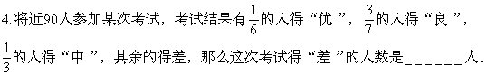
中点．则阴影部分的面积是______平方厘米．
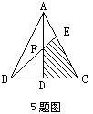
6．甲、乙两人分别从A、B两地同时出发，相向而行，甲的速度是乙的速度的2倍。两个相遇后继续往前走，各自到达B、A后立即返回．已知两人第二次相遇的地点距第一次相遇地点是12千米，那么A、B两地相距______千米．
7．下面是按规律排列的三角形数阵：
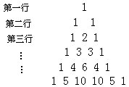
那么第1997行的左起第三个数是______.
8．分子和分母相乘的积是2100的最简真分数共有______个．
9．有一块长36厘米，宽16厘米的长方形材料，要剪截成小长方形（不能接拼）．现有两种方案，方案甲：都截成长10厘米，宽4厘米的小长方形；方案乙：都截成长10厘米，宽6厘米的小长方形．采用方案______可使余下材料的面积最小，余下材料的面积是______平方厘米，请画出你的剪截方案．
10．用0到3可以组成许多没有重复数字的四位数，则所有这些四位数的平均数是______.
二、解答题：
2．三个数分别是189，456，372，请再写一个比996大的三位数，使这四个数的平均数是一个整数，则所写的三位数是多少？
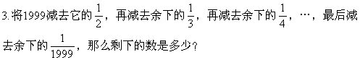
4．有甲、乙、丙三个足球队，两两比赛一场，共比赛了三场球，每个队的比赛结果如图所示，那么这三场球赛的具体比分是多少？
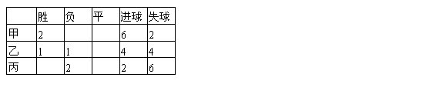
答案
一、填空题：
1．36
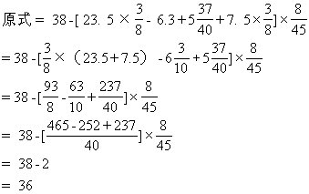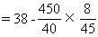
=38-2
=36
2.30
由于2、3的最小公倍数是6，所以2、3的倍数的卡片里都包含了6
所以卡片总数是
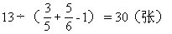
3.16
以A为顶点，但不包括B为顶点的三角形共有3+2+ 1= 6个，同理，以B为顶点，但不包括A为顶点的三角形也是6个；以A、B为顶点的三角形是4个，所以以A、B两点中至少一点为顶点的三角形共有：
6×2+ 4= 16（个）
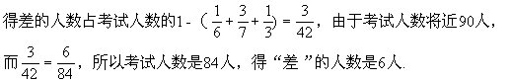
5.5
又因为F是AD的中点，连结FC，所以
（平方厘米）
于是S△EFC=（S△ABF+S△AFC）-S△ABE
=6-4=2（平方厘米）
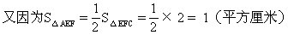
而S△DFC=S△AEF+S△EFC
=1+2=3（平方厘米）
所以S阴影=S△EFC+S△DFC=2+3=5（平方厘米）
6.18
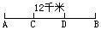
设甲、乙第一次相遇地点是C，第二次相遇地点是D.由于甲的速度是乙的速度的2倍，在相同时间里，甲行的路程是乙行的路程的2倍.设AB为x，
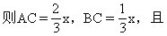
BC+BD=2（AC+AD）
即 2BC+CD=2（2AC-CD）
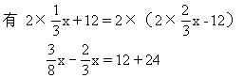
x=18
7.1991010
第三行左起第三个数是1
第四行左起第三个数是3=1+2
第五行左起第三个数是6=1+2+3
第六行左起第三个数是10=1+2+3+4
……
所以第1997行左起第三个数是：
1+ 2+ 3+ 4+ …+ 1995
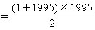
= 1991010
8.8
因为2100= 2²×3×5²×7，所以分子和分母乘积是2100的最简真分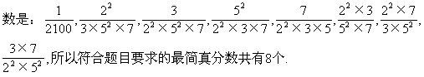
9.方案乙，余下材料36平方厘米，剪截方案如图.
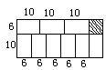
采用方案乙可使余下的材料的面积最小，最小面积是：
36×16-10×6×9=36（平方厘米）.
10.2148
首位是1的四位数有6个，它们是：1023，1032，1203，1230，1302，1320；同样首位是2或3的四位数各有6个，有：2013，2031，2103，2130，2301，2310；3012，3021，3102，3120，3201，3210.所有这些四位数的平均数是：
[（1+ 2+ 3）×6×1000+（1+ 2+ 3）×4×100+ （1+ 2+ 3）×4×10+（1+2+3）×4]÷18
=[36000+6×444] ÷18
=38664÷18
=2148
二、解答题：
1. a=172
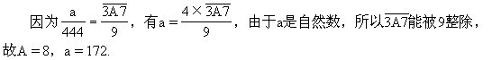
2.所写的三位数是999.
要使这四个数的平均数是一个整数，则这四个数的和必是4的倍数.因为189+456+372=1017，1017÷4=254…1.只有找出比996大且被4除余3的三位数，才能符合题目要求，由于
999÷4=249…3
这时有189+ 456+ 372+ 999= 2016，4|2016.所以所写的三位数是999.
3.剩下的数是1.
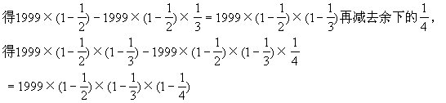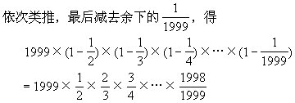
=1
所以最后剩下的数是1.
4.甲与乙，乙与丙，甲与丙都是3∶1
甲队失2球，不会全失于乙队，如果是，由于乙队一共进4球，另外2个球是胜丙的，而丙队进2球，所以乙与丙成2∶2平局，与已知矛盾，甲队失2球，也不全失于丙队，如果是，乙进的4个球全是胜丙队，乙队与丙队是4∶0，这样丙队还有2个球是失甲队，甲队与丙队变成2∶2平局，与已知矛盾，所以甲队各失1球于乙、丙.
乙共进4个球，另外3个球是胜丙，丙进2个球，另一球是胜乙的，所以乙与丙是3∶1.
丙共失6个球，失了乙队3个，另3个失给甲队，所以甲与丙是3∶1.
乙队失4个球，一球失于丙队，另三个球失于甲队，所以甲与乙是3∶1.

